國際扶輪3490地區馬尼拉地帶研習會5天旅遊計畫
歡迎大家參加2015年11月馬尼拉地帶訓練研習會，菲律賓馬尼拉是座迷人、又充滿度假氛圍的好客城市，這裡有世界美麗的海岸風光、最棒的購物中心、豐盛的異國佳餚等，是您絕對不能錯過且值得來體驗的城市之一。
備註※本行程預定的實際航班時間，以華航航空公司確認的航班班次與飛行時間為準。

班機日期 | 班機班次(暫定) | 起飛城市 | 抵達成市 | 起飛時間 | 抵達時間
2015/11/5(四) | CI 701 | 台北(桃園) | 馬尼拉 | 07:35 | 09:35
2015/11/9(一) | CI 704 | 馬尼拉 | 台北(桃園) | 16:30 | 18:30

天數 | 行程 | 早餐 | 午餐 | 晚餐 | 飯店(暫定)
第一天  11/5(四) | 台北/馬尼拉  市區觀光、全亞洲最大商場SM MALL ASIA | 飛機上簡餐 | 中式  合菜 | 菲式  料理 | CENTURY PARK HOTEL
第二天  11/6(五) | 雲頂世界 Resort World  15:30~22:00 開幕式、晚宴(請著正式服裝) | 飯店內 | 中式  合菜 | 歡迎晚宴  請自理 | CENTURY PARK HOTEL
第三天  11/7(六) | 大雅台火山  19:00~22:00國際之夜晚宴(請著正式服裝) | 飯店內 | 菲式  風味餐 | 國際之夜  請自理 | CENTURY PARK HOTEL
第四天  11/8(日) | 13:00~14:30歡送午宴(請著正式服裝)  總監當選人 Concrete宴請晚宴”感恩餐會” | 飯店內 | 歡送午宴  請自理 | 總監當選人  感恩餐會 | CENTURY PARK HOTEL
第五天  11/9(一) | 市內景點觀光  13:30前往馬尼拉國際機場 | 飯店內 | 中式  合菜 | 飛機上  簡餐 | CENTURY PARK HOTEL

11/5(四)第一天CI 701 / 07:35桃園國際機場09:35 / 馬尼拉國際機場
市區觀光(黎剎公園、聖地牙哥古堡) →全亞洲最大的商場SM Mall of Asia購物廣場

早餐:飛機上簡餐 午餐: 中式合菜 晚餐: 菲式料理
住宿:CENTURY PARK HOTEL(距離會場SOFITEL PHILIPPINE PLAZA MANILA約8分鐘車程，1.7公里)
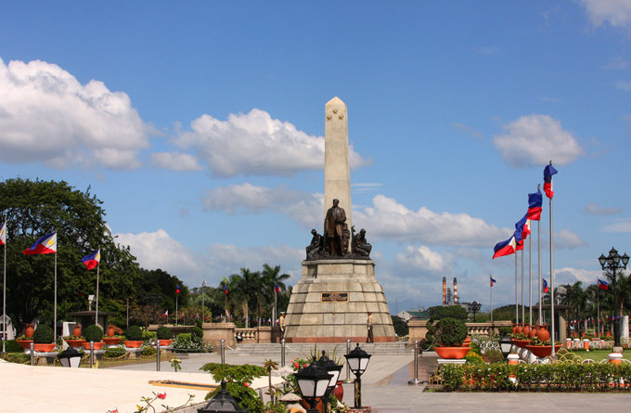
黎剎公園
該公園是為了紀念菲律賓民族英雄 黎剎於1896年為爭取菲律賓脫離西班牙殖民統治時就義的事件；黎剎處決後被埋葬在此處，亦是菲律賓舉行官方儀式的重要場地。
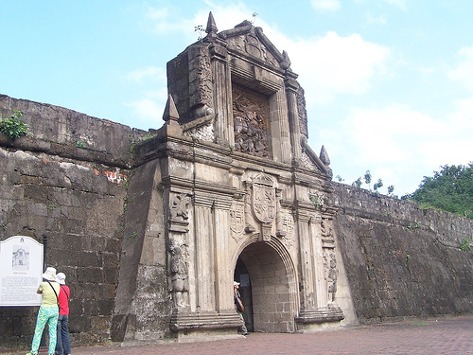
聖地牙哥古堡
原為古代的皇城，是由木製柵欄圍成的城寨，當年古堡在建造之時所有的石塊都採自爪哇海底的隕石，並以葡萄牙保護神的名字命名為聖地亞哥城堡，以防禦當地馬六甲蘇丹軍隊的攻擊。
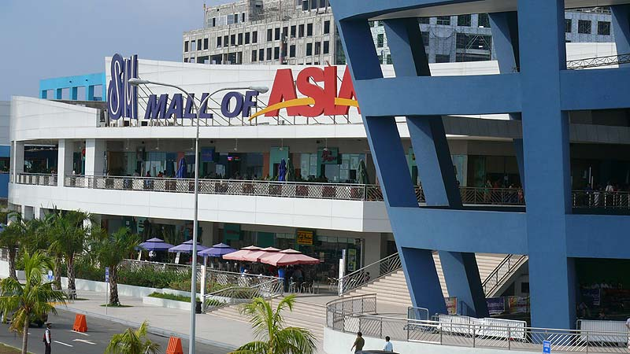
SM Mall of Asia購物廣場
世界八大購物中心之一，購物中心內設有菲律賓首座標準游泳池和首家IMAX影院，並能容納20人的電車方便顧客在4幢購物樓之間穿行。

11/6(五)第二天上午參觀雲頂世界，15:30~22:00”地帶研習會活動”(開幕式、酒會、歡迎晚宴)
09:00~14:30 馬尼拉TOUR(半天)----雲頂世界Resort World賭場參觀「雲頂世界」內，除了可以見到許多的國際知名品牌的商店外還可以逛一逛這裡超過200間的零售、餐飲場所，有菲律賓最大的賭場4個戲院以及1個可容納1200名觀眾的的歌劇院，光是在裏面玩上一整天都不為過!!!
15:30~18:00 Institute Opening Ceremony(開幕式)
18:15~19:15 Institute Cocktails(酒會)
19:30~22:00 Institute Welcome Dinner(歡迎晚宴~大會安排)

早餐:飯店內 午餐:中式合菜 晚餐:歡迎晚宴(大會安排)
住宿: CENTURY PARK HOTEL(距離會場SOFITEL PHILIPPINE PLAZA MANILA約8分鐘車程，1.7公里)
雲頂世界
雲集了世界高端品牌零售商店，新港城購物中心以其國際豪華品牌商店、奢華電影院、精美餐飲場所以及設有1500座位供本地及國際表演者和製作演出的新港城表演藝術劇院。

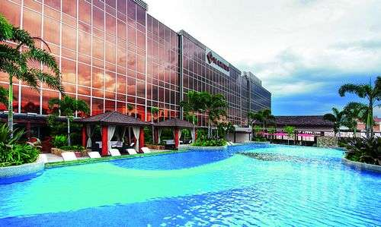
11/7(六)第三天馬尼拉->(60公里、車行約1.5小時)->大雅台火山- 19:00~22:00 -“國際之夜晚宴”
09:00~17:00 今天安排的是具有世界奇景之一，離海平面最低，面積最小而且截至目前還是活的火山之冒險之旅大雅台火山。此處更為菲律賓人的渡假勝地，因為距離馬尼拉市區最近且緯度稍高，所以其年平均溫度在攝氏26度上下，氣候宜人舒爽更博得有”小碧瑤”之稱美譽。享用豐盛的早餐之後，我們驅車前往耳聞已久的風景勝地；抵達環山公路後即可眺望大雅台火山湖的奇景，它靜靜的躺在環山懷抱裡，每當破曉或日落時分時又罩著一層如薄紗的輕霧，朦朧中更顯得它的美麗與壯麗。據當地人講如果您想要知道這火山湖有多大的話，開著您的車環繞，足足需要二天的時間才能繞完呢！車行至山下渡船碼頭，隨即換搭上很有特色的蟑螂船前往大雅台火山島遊覽，船行湖上時碧波萬傾，輕風吹彿，宛如有一葉扁舟漂泊在汪洋大海中，讓您不得不驚嘆大自然的神奇，上岸後安排騎馬登臨火山口眺望四處，騎在馬上頓時更有那西藏取經之雄心壯志，大雅台火山長年煙霧迷漫，景緻迷人，火山湖中有一個活火山可眺望，因火山口內常久未爆發的關係而積成了一個天然的特殊火山口湖，這就是山中有山，湖中有湖的大雅台火山。如此的湖光山色，一定令您難以忘懷！而成龍的火燒島也就是在這裡拍攝完成的！相信這特殊的行程保証令您永難忘懷。再怎麼不捨，還是要返回馬尼拉。
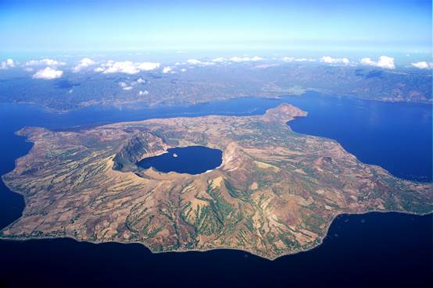

19:00~22:00 Institute International Night Banquet(國際之夜)

早餐:飯店內 午餐:菲式風味餐 晚餐:國際之夜(大會安排)
住宿: CENTURY PARK HOTEL(距離會場SOFITEL PHILIPPINE PLAZA MANILA約8分鐘車程，1.7公里)

11/8(日)第四天 13:00~14:30地帶研習會歡送午宴總監當選人 Concrete宴請”感恩餐會”
13:00~14:30 Institute Farewell Lunch(歡送午宴)
18:00~21:00 總監當選人 Concrete宴請”感恩餐會”(暫定地點:Zamboanga)

早餐: 飯店內 午餐:歡送午宴(大會安排) 晚餐:總監當選人 Concrete宴請晚宴”感恩餐會”
住宿: CENTURY PARK HOTEL(距離會場SOFITEL PHILIPPINE PLAZA MANILA約8分鐘車程，1.7公里)

11/9(一)第五天市內景點觀光馬尼拉/台北CI 704 16:30/18:30
09:00~11:30 馬尼拉TOUR(半天)----San Agustn Church(菲律賓最古老的浪漫教堂)、Casa Manila(回溯西班牙殖民時期生活)….
13:30前往馬尼拉國際機場

早餐: 飯店內 午餐:中式合菜 晚餐: 飛機上簡餐

研習會地點:SOFITEL PHILIPPINE PLAZA MANILA
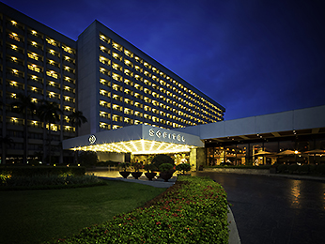
連絡電話:
Phone:(+63)2/5515555
Fax:(+63)2/5515610
Mail:H6308@sofitel.com
Subscribe to newsletter
地址:
CCP Complex Roxas Boulevard
Pasay City
1300 - MANILA PHILIPPINES
安排住宿:(暫定)
住宿: CENTURY PARK HOTEL(世界公園酒店)
(距離SOFITEL PHILIPPINE PLAZA MANILA約8分鐘車程，1.7公里)
http://www.centurypark.com/ 地址： Ocampo St, Manila, Metro Manila, 菲律賓 電話：+63 2 528 8888
酒店簡介~~
Century Park Hotel酒店位於馬尼拉，距離菲律賓文化中心和菲律賓國際會議中心有5分鐘車程，設有一個室外游泳池、水療和8個餐飲場所。酒店在公共區提供免費無線網絡連接。所有客房都現代且配有空調，提供有線電視頻道、私人保險箱和茶/咖啡設施。部分客房配有平面電視。連接浴室配有浴缸。Century Park Hotel酒店距離Vito Cruz LRT輕軌站僅有5分鐘的步行路程，距離Robinsons Place Mall商場有15分鐘的車程，距離Ninoy Aquino國際機場有7公里，提供免費停車場。客人可以在現代健身房鍛煉，或使用水療按摩和浸泡熱水浴缸。酒店還設有一個商務中心和會議設施。
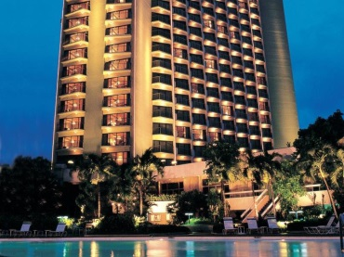
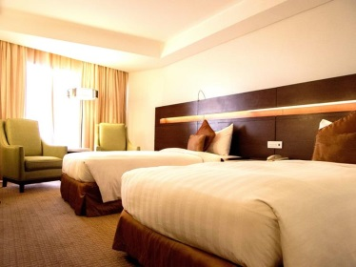
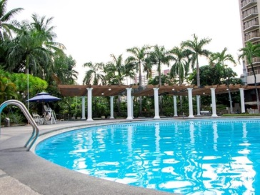
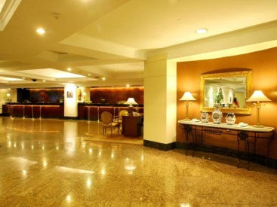
團費:新台幣$30800(訂金$6000)報價費用說明如下:

**包含:菲律賓團體簽證、領隊導遊司機小費及行程表中所述的餐食及住宿(2人1室)。
**不包含:行程表中所列大會安排的餐食及11/8 總監當選人 Concrete宴請大家的晚宴餐費、床頭小費、行李小費、個人消費等。
匯款帳號:玉山銀行花蓮分行 1023-940-018228 戶名:凡爾賽旅行社有限公司
凡爾賽旅行社
TEL: (03)846-0818 FAX: (03)846-0828
負責人:王文邦 0935-684-299 (花蓮吉安扶輪社Carpenter)

